物联网专业《WEB应用开发》

实
训
指
导
书

(第1版)
目录

实训1 物联网监控平台管理模块 3
一、 实训目的 3
二、 实训过程安排 3
三、 功能模块实现 3
（一）、功能模块 3
（二）、数据库设计 4
（三）、模块开发实现过程 7
（四）、功能扩展（选做） 41
实训2 物联网监控平台实时监控模块 42
一、实训目的 42
二、实训过程安排 42
三、功能模块实现 42
（一）、功能概述 42
（二）、数据库设计 43
（三）、模块开发实现过程 43
（四）、功能扩展（选做） 52
实训3 物联网监控平台历史数据模块 53
一、实训目的 53
二、实训过程安排 53
三、功能模块实现 53

实训1 物联网监控平台管理模块
- 实训目的
进一步巩固WEB应用系统中数据库基本增删改查的实现，掌握分页显示技术，学会使用三层架构技术，更好的规划后台代码，结合bootstrap实现响应式的界面效果，对后台管理功能进行统一登录验证，提高系统的安全性。
- 实训过程安排
实训时间 | 节次 | 实训内容 | 地点 | 形式
第1天 | 1-4 | 物联网监控平台功能介绍、数据库设计与项目搭建 | 6B209 | 讲授
第1天 | 7-10 | 用户管理与登录模块实现 | 6B209 | 讲授+上机
第2天 | 1-4 | 设备类型管理模块实现 | 6B209 | 上机
第2天 | 7-10 | 设备管理模块实现 | 6B209 | 上机
第3天 | 1-4 | 项目管理模块实现 | 6B209 | 上机
第3天 | 7-10 | 网关管理模块实现 | 6B209 | 上机
第4天 | 1-4 | 网关设备管理模块实现 | 6B209 | 上机
第4天 | 7-10 | 实训报告撰写 | 6B209 | 上机
- 功能模块实现

（一）、功能模块
1、用户登录：通过用户名和密码验证，只有在用户表里面的用户才能登录。
2、用户管理：可以对用户进行增删改查。
3、设备管理：包括对设备类型和设备型号的管理，设备类型分为3种类型：感知设备、控制设备、监控设备。各种类型的设备对应的设备型号参考资料如下：
（1）感知设备：
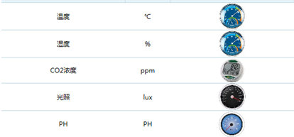
（2）控制设备：
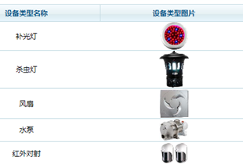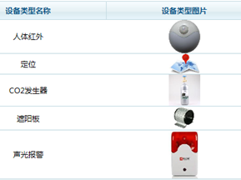
（3）监控设备：
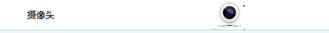
3、监控设置：包括项目管理、网关管理以及网关设备管理。项目由用户创建，比如：环境监控、智能家居、安防系统、喷灌系统、光照系统等。网关是每个系统的接入点，在客户端进行数据转发和接收，也是终端设备的汇聚点，与项目关联。网关设备管理在设定的设备类型基础上进行设备的信息管理，与网关关联。一个项目对应多个网关，一个网关对应多个网关设备。

（二）、数据库设计
本实训采用mysql数据库，在数据库中创建一个名为iotdb的数据库，字符集选择utf-8。在数据库中创建6张数据表，各张表的结构如下：
CREATE TABLE `tuser` (
`id` bigint(20) NOT NULL AUTO_INCREMENT COMMENT '主键',
`username` varchar(128) NOT NULL COMMENT '用户名',
`password` varchar(128) NOT NULL COMMENT '密码',
`remark` varchar(1024) DEFAULT NULL COMMENT '备注',
`truename` varchar(50) DEFAULT NULL COMMENT '真实姓名',
`telephone` varchar(50) DEFAULT NULL COMMENT '电话',
`address` varchar(150) DEFAULT NULL COMMENT '住址',
`addtime` datetime DEFAULT NULL COMMENT '添加时间',
`userenabled` int(11) DEFAULT '1' COMMENT '是否启用',
`usertype` varchar(50) DEFAULT NULL COMMENT '用户类型',
PRIMARY KEY (`id`)
) ENGINE=InnoDB AUTO_INCREMENT=18 DEFAULT CHARSET=utf8 COMMENT='用户表';

CREATE TABLE `tdevicetype` (
`id` bigint(20) NOT NULL AUTO_INCREMENT COMMENT '主键',
`devicetypecode` varchar(50) NOT NULL COMMENT '设备类型编码：终端通讯备用，必须唯一',
`devicetypename` varchar(256) NOT NULL COMMENT '设备类型名称：感知设备，控制设备，监控设备',
`devicetypeconfig` text COMMENT '设备类型参数配置：JSON格式',
`remark` varchar(1024) DEFAULT NULL COMMENT '备注',
`addtime` datetime DEFAULT NULL COMMENT '添加时间',
PRIMARY KEY (`id`)
) ENGINE=InnoDB AUTO_INCREMENT=4 DEFAULT CHARSET=utf8 COMMENT='物联网设备类型';

CREATE TABLE `tdevice` (
`id` bigint(20) NOT NULL AUTO_INCREMENT COMMENT '主键',
`dtid` bigint(20) DEFAULT NULL COMMENT '设备类型id',
`devicecode` varchar(50) NOT NULL COMMENT '设备型号：终端通讯备用，必须唯一',
`devicename` varchar(256) NOT NULL COMMENT '设备名称',
`devicephoto` varchar(1024) DEFAULT NULL COMMENT '设备图片',
`deviceconfig` text COMMENT '设备参数配置：JSON格式（可以覆盖类型中的参数设定）',
`deviceenabled` int(11) DEFAULT NULL COMMENT '是否启用',
`remark` varchar(1024) DEFAULT NULL COMMENT '备注',
`addtime` datetime DEFAULT NULL COMMENT '添加时间',
PRIMARY KEY (`id`)
) ENGINE=InnoDB AUTO_INCREMENT=3 DEFAULT CHARSET=utf8 COMMENT='物联网设备';

CREATE TABLE `tproject` (
`id` bigint(20) NOT NULL AUTO_INCREMENT COMMENT '主键',
`uid` bigint(20) DEFAULT NULL COMMENT '用户ID',
`projectname` varchar(256) NOT NULL COMMENT '项目名称',
`remark` varchar(1024) DEFAULT NULL COMMENT '备注',
`addtime` datetime DEFAULT NULL COMMENT '添加时间',
PRIMARY KEY (`id`)
) ENGINE=InnoDB AUTO_INCREMENT=2 DEFAULT CHARSET=utf8 COMMENT='物联网监控项目';

CREATE TABLE `tgate` (
`id` bigint(20) NOT NULL AUTO_INCREMENT COMMENT '主键',
`pid` bigint(20) DEFAULT NULL COMMENT '项目ID',
`gatename` varchar(256) NOT NULL COMMENT '网关名称',
`gateid` varchar(50) NOT NULL COMMENT '网关编号：通讯端使用，必须唯一，可以采用UUID',
`gateenabled` int(11) DEFAULT '1' COMMENT '是否启用',
`remark` varchar(1024) DEFAULT NULL COMMENT '备注',
`addtime` datetime DEFAULT NULL COMMENT '添加时间',
PRIMARY KEY (`id`)
) ENGINE=InnoDB AUTO_INCREMENT=2 DEFAULT CHARSET=utf8 COMMENT='物联网通讯网关';

CREATE TABLE `tgatedevice` (
`id` bigint(20) NOT NULL AUTO_INCREMENT COMMENT '主键',
`gid` bigint(20) DEFAULT NULL COMMENT '网关ID',
`did` bigint(20) DEFAULT NULL COMMENT '设备ID',
`clientdevicename` varchar(256) DEFAULT NULL COMMENT '终端设备名称',
`clientdeviceid` varchar(256) NOT NULL COMMENT '终端设备编号：通讯时候使用，必须唯一，可以采用UUID',
`clientdeviceconfig` text COMMENT '终端设备参数：JSON格式（包含报警上下限等）',
`clientdevicestate` varchar(2048) DEFAULT NULL COMMENT '终端设备状态：备用',
`clientdeviceenabled` int(11) DEFAULT NULL COMMENT '是否启用',
`remark` varchar(1024) DEFAULT NULL COMMENT '备注',
`addtime` datetime DEFAULT NULL COMMENT '添加时间',
PRIMARY KEY (`id`)
) ENGINE=InnoDB AUTO_INCREMENT=3 DEFAULT CHARSET=utf8 COMMENT='物联网终端设备';

（三）、模块开发实现过程
1、创建Web项目
复制素材目录下的js、images、lib到项目的对应目录下，如下图所示：
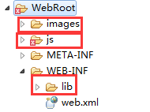
创建四个包，如下：
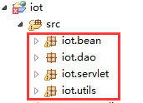
2、页面模板设计
页面布局采用bootstrap框架实现，相关知识可以去网上找资料学习（http://www.bootcss.com/）。
（1）添加“head.jsp”，代码如下：
<%@ page language="java" import="java.util.*" pageEncoding="UTF-8"%>
<%
String path = request.getContextPath();
String basePath = request.getScheme()+"://"+request.getServerName()+":"+request.getServerPort()+path+"/";
%>
<!DOCTYPE html>
<html>
<head>
<meta charset="utf-8">
<meta http-equiv="X-UA-Compatible" content="IE=edge">
<meta name="viewport" content="width=device-width, initial-scale=1">
<title>物联网监控平台</title>
<link href="js/bootstrap/css/bootstrap.min.css" rel="stylesheet">
<script src="js/jquery-1.11.3.min.js"></script>
<script src="js/bootstrap/js/bootstrap.min.js"></script>
<!-- 分页插件 -->
<script type="text/javascript" src="js/bootstrap-paginator.min.js"></script>
<script type="text/javascript">
</script>
</head>
<body>

<nav class="navbar navbar-default navbar-static-top" role="navigation">
<div>
<img src="images/titlebg.jpg" width="100%" height="200px" />
</div>

<div class="container">
<div class="navbar-header">
<a class="navbar-brand" href="#">物联网监控平台</a>
</div>
<div>
<ul class="nav navbar-nav">
<li class="active"><a href="UserServlet">用户管理</a></li>
<li class="dropdown">
<a href="#" class="dropdown-toggle" data-toggle="dropdown">
设备管理<b class="caret"></b>
</a>
<ul class="dropdown-menu">
<li><a href="#">设备类型管理</a></li>
<li><a href="#">设备型号管理</a></li>
</ul>
</li>
<li class="dropdown">
<a href="#" class="dropdown-toggle" data-toggle="dropdown">
监控设置<b class="caret"></b>
</a>
<ul class="dropdown-menu">
<li><a href="#">监控项目管理</a></li>
<li><a href="#">监控网关管理</a></li>
<li><a href="#">监控设备管理</a></li>
</ul>
</li>
<li class="active"><a href="real.jsp">实时监控</a></li>
<li class="active"><a href="history.jsp">历史数据</a></li>
</ul>
</div>
<form class="navbar-form navbar-right" >
<label ><%=session.getAttribute("loginusername") %>，<%=session.getAttribute("loginusertype") %></label>
</form>
</div>
</nav>
（2）添加“foot.jsp”，代码如下：
<%@ page language="java" import="java.util.*" pageEncoding="UTF-8"%>
<%
String path = request.getContextPath();
String basePath = request.getScheme()+"://"+request.getServerName()+":"+request.getServerPort()+path+"/";
%>
<footer class="footer">
<hr>
<div class="container">
<p class="text-center">2017年物联网工程系版权所有.</p>
</div>
</footer>
</body>
</html>
（3）添加“index.jsp”，代码如下：
<%@ page language="java" import="java.util.*,iot.bean.*"
pageEncoding="UTF-8"%>
<%
String path = request.getContextPath();
String basePath = request.getScheme()+"://"+request.getServerName()+":"+request.getServerPort()+path+"/";
%>
<jsp:include page="head.jsp"></jsp:include>
<div class="container">
<ol class="breadcrumb">
<li><a href="#">Home</a></li>
<li class="active">首页</li>
</ol>
</div>
<jsp:include page="foot.jsp"></jsp:include>
---------------------------------------------------------------
效果图：
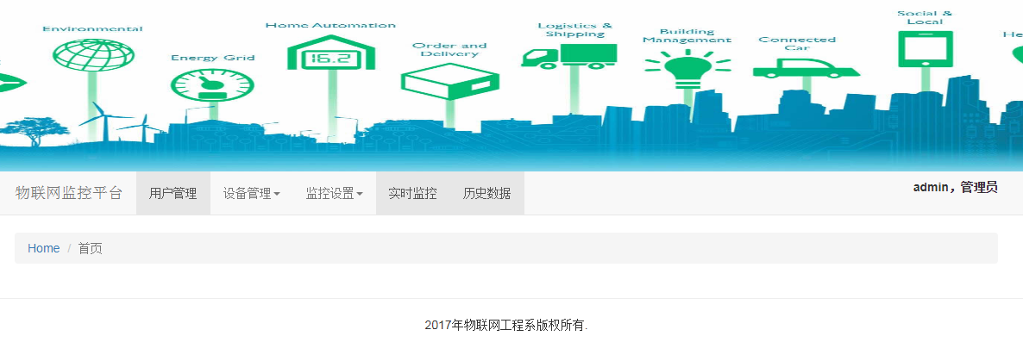
3、用户管理与登录实现
（1）在bean包添加用户bean文件“Tuser.java”，：
package iot.bean;
import java.sql.Timestamp;
/**
* Tuser entity. @author MyEclipse Persistence Tools
*/
public class Tuser implements java.io.Serializable {
// Fields
private Long id;
private String username;
private String password;
private String remark;
private String truename;
private String telephone;
private String address;
private Timestamp addtime;
private Integer userenabled;
private String usertype;
// Constructors
/** default constructor */
public Tuser() {
}

// Property accessors
public Long getId() {
return this.id;
}

public void setId(Long id) {
this.id = id;
}

public String getUsername() {
return this.username;
}

public void setUsername(String username) {
this.username = username;
}

public String getPassword() {
return this.password;
}

public void setPassword(String password) {
this.password = password;
}

public String getRemark() {
return this.remark;
}

public void setRemark(String remark) {
this.remark = remark;
}

public String getTruename() {
return this.truename;
}

public void setTruename(String truename) {
this.truename = truename;
}

public String getTelephone() {
return this.telephone;
}

public void setTelephone(String telephone) {
this.telephone = telephone;
}

public String getAddress() {
return this.address;
}

public void setAddress(String address) {
this.address = address;
}

public Timestamp getAddtime() {
return this.addtime;
}

public void setAddtime(Timestamp addtime) {
this.addtime = addtime;
}

public Integer getUserenabled() {
return this.userenabled;
}

public void setUserenabled(Integer userenabled) {
this.userenabled = userenabled;
}

public String getUsertype() {
return this.usertype;
}

public void setUsertype(String usertype) {
this.usertype = usertype;
}
}
（2）在utils包添加“CodeExchange.java”和“ConnDb.java”文件，代码如下：
package iot.utils;
public class CodeExchange {
public static String chinese(String str){
if(str==null) str="";
try{
str=new String(str.getBytes("ISO-8859-1"),"utf-8");
}catch(Exception e){
str="";
e.printStackTrace();
}
return str;
}
public static String specilSymbol(String str){
str=str.replace("&", "&amp;");
str=str.replace("<", "&lt;");
str=str.replace(">", "&gt;");
str=str.replace("'", "&quot;");
str=str.replace("\0x0d", "<br>");
return str;
}
}
--------------------------------------------------------------------------------------------------
package iot.utils;
import java.sql.Connection;
import java.sql.DriverManager;
import javax.swing.JOptionPane;
public class ConnDb {
private Connection cn=null;
public Connection getcon(){
try {
String url="jdbc:mysql://localhost:3306/iotdb?useUnicode=true&characterEncoding=utf8";
Class.forName("com.mysql.jdbc.Driver");
String userName ="root";
String password="";//注意根据机房的账号密码进行修改
cn =DriverManager.getConnection(url,userName,password);
} catch (Exception e) {
// TODO Auto-generated catch block
e.printStackTrace();
}

return cn;
}
}

（3）在dao包添加“UserDao.java”文件，代码如下：
package iot.dao;
import iot.bean.Tuser;
import iot.utils.ConnDb;
import java.sql.Connection;
import java.sql.PreparedStatement;
import java.sql.ResultSet;
import java.util.ArrayList;
public class UserDao {
private Connection cn = null;
private PreparedStatement ps = null;
private ResultSet rs = null;
public static final int PAGE_LENGTH = 5;
public void closedb() {
try {
if (rs != null) {
rs.close();
}
if (ps != null) {
ps.close();
}
if (cn != null) {
cn.close();
}
} catch (Exception e) {
e.printStackTrace();
}
}

// 查询,未分页
public ArrayList<Tuser> query(String conStr) {
ArrayList<Tuser> retlist = new ArrayList<Tuser>();
try {
cn = new ConnDb().getcon();
String sqlstr = "select * from tuser ";
if (conStr != "") {
sqlstr = "select * from tuser where " + conStr + " ";
}
System.out.println(sqlstr);
ps = cn.prepareStatement(sqlstr);

rs = ps.executeQuery();
while (rs.next()) {
Tuser temp = new Tuser();
temp.setId(rs.getLong("id"));
temp.setUsername(rs.getString("username"));
temp.setPassword(rs.getString("password"));
temp.setTruename(rs.getString("truename"));
temp.setTelephone(rs.getString("telephone"));
temp.setAddress(rs.getString("address"));
temp.setUsertype(rs.getString("usertype"));
temp.setUserenabled(rs.getInt("userenabled"));
temp.setAddtime(rs.getTimestamp("addtime"));
retlist.add(temp);
}

} catch (Exception e) {
retlist = null;
e.printStackTrace();
} finally {
this.closedb();
}

return retlist;
}

// 分页查询
public ArrayList<Tuser> queryPage(String conStr, int page) {
ArrayList<Tuser> retlist = new ArrayList<Tuser>();
try {
cn = new ConnDb().getcon();

int begin = (page - 1) * PAGE_LENGTH;
String sqllimit = " order by id desc limit " + begin + ","
+ PAGE_LENGTH;

String sqlstr = "select * from tuser " + sqllimit;
if (conStr != "") {
sqlstr = "select * from tuser where " + conStr + sqllimit;
}
// System.out.println(sqlstr);
ps = cn.prepareStatement(sqlstr);

rs = ps.executeQuery();
while (rs.next()) {
Tuser temp = new Tuser();
temp.setId(rs.getLong("id"));
temp.setUsername(rs.getString("username"));
temp.setPassword(rs.getString("password"));
temp.setTruename(rs.getString("truename"));
temp.setTelephone(rs.getString("telephone"));
temp.setAddress(rs.getString("address"));
temp.setUsertype(rs.getString("usertype"));
temp.setUserenabled(rs.getInt("userenabled"));
temp.setAddtime(rs.getTimestamp("addtime"));

retlist.add(temp);
}

} catch (Exception e) {
retlist = null;
e.printStackTrace();
} finally {
this.closedb();
}

return retlist;
}

public int count(String conStr) {

int n = 0;
try {
cn = new ConnDb().getcon();
String sqlstr = "select count(*) from tuser ";
if (conStr != "") {
sqlstr = "select count(*) from tuser where " + conStr;
}
// System.out.println(sqlstr);
ps = cn.prepareStatement(sqlstr);

rs = ps.executeQuery();
if (rs.next()) {

n = rs.getInt(1);

}

} catch (Exception e) {
e.printStackTrace();
} finally {
this.closedb();
}
return n;
}

// 用户添加
public boolean add(Tuser user) {
boolean addFlag = false;
try {
cn = new ConnDb().getcon();
String sqlstr = "insert into tuser(username,password,usertype) values(?,?,?) ";

ps = cn.prepareStatement(sqlstr);
// 采用参数构造法，避免用拼接方法带来的特殊字符冲突
ps.setString(1, user.getUsername());
ps.setString(2, user.getPassword());
ps.setString(3, user.getUsertype());

int rows = ps.executeUpdate();
if (rows > 0) {
addFlag = true;
}
} catch (Exception e) {
e.printStackTrace();
} finally {
this.closedb();
}
return addFlag;
}

// 修改
public boolean update(Tuser user) {
boolean altFlag = false;
try {
cn = new ConnDb().getcon();
String sqlstr = "update tuser set username=?,password=?,usertype=? where id=? ";

ps = cn.prepareStatement(sqlstr);
// 采用参数构造法，避免用拼接方法带来的特殊字符冲突
ps.setString(1, user.getUsername());
ps.setString(2, user.getPassword());
ps.setString(3, user.getUsertype());
ps.setLong(4, user.getId());

int rows = ps.executeUpdate();
if (rows > 0) {
altFlag = true;
}
} catch (Exception e) {
e.printStackTrace();
} finally {
this.closedb();
}
return altFlag;
}

// 删除记录
public boolean delete(String number) {
boolean delFlag = false;
try {
cn = new ConnDb().getcon();

String sqlstr = "delete from tuser where id=" + number + " ";
ps = cn.prepareStatement(sqlstr);

int rows = ps.executeUpdate();
if (rows > 0) {
delFlag = true;
}
} catch (Exception e) {
e.printStackTrace();
} finally {
this.closedb();
}
return delFlag;
}

}
（4）在servlet包添加一个servlet，mapping-url路径为“/UserServlet”，类文件为“UserServlet.java”文件，代码如下：
package iot.servlet;
import iot.bean.Tuser;
import iot.dao.UserDao;
import iot.utils.CodeExchange;
import java.io.IOException;
import java.util.ArrayList;
import javax.servlet.ServletException;
import javax.servlet.http.HttpServlet;
import javax.servlet.http.HttpServletRequest;
import javax.servlet.http.HttpServletResponse;
import javax.servlet.http.HttpSession;
public class UserServlet extends HttpServlet {

/**
* Constructor of the object.
*/
public UserServlet() {
super();
}

/**
* Destruction of the servlet. <br>
*/
public void destroy() {
super.destroy(); // Just puts "destroy" string in log
// Put your code here
}

/**
* The doGet method of the servlet. <br>
*
* This method is called when a form has its tag value method equals to get.
*
* @param request the request send by the client to the server
* @param response the response send by the server to the client
* @throws ServletException if an error occurred
* @throws IOException if an error occurred
*/
public void doGet(HttpServletRequest request, HttpServletResponse response)
throws ServletException, IOException {

this.doPost(request, response);
}

/**
* The doPost method of the servlet. <br>
*
* This method is called when a form has its tag value method equals to post.
*
* @param request the request send by the client to the server
* @param response the response send by the server to the client
* @throws ServletException if an error occurred
* @throws IOException if an error occurred
*/
public void doPost(HttpServletRequest request, HttpServletResponse response)
throws ServletException, IOException {
//有删除、添加和修改传递action参数
String action=request.getParameter("action");
if(action!=null){
if(action.equals("delete")){
String id=request.getParameter("id");
if(id!=null&&id.length()>0){
UserDao userDao=new UserDao();
if(userDao.delete(id)){
request.setAttribute("msg", "删除成功！");
}else{
request.setAttribute("msg", "删除失败！");
}

}else{
response.sendRedirect("error.jsp");//设计一个错误页面来显示
return;
}
}else if(action.equals("add")){
Tuser user=new Tuser();
user.setUsername(CodeExchange.chinese(request.getParameter("username")));
user.setPassword(CodeExchange.chinese(request.getParameter("password")));
user.setUsertype(CodeExchange.chinese(request.getParameter("usertype")));
UserDao userDao=new UserDao();
//这里还可以进一步查询用户名是否存在，避免用户名重复
if(userDao.add(user)){
request.setAttribute("msg", "添加成功！");
}else{
request.setAttribute("msg", "添加失败！");
}

}else if(action.equals("update")){

String id=request.getParameter("id");
if(id!=null&&id.length()>0){
UserDao userDao=new UserDao();
ArrayList<Tuser> users= userDao.query(" id=" + id);
if(users!=null && users.size()>0){
Tuser user=users.get(0);//获取用户信息
request.setAttribute("user", user);
//转向修改页面编辑信息
request.getRequestDispatcher("useredit.jsp").forward(request, response);
return;
}else{
response.sendRedirect("error.jsp");//设计一个错误页面来显示
return;
}

}else{
response.sendRedirect("error.jsp");//设计一个错误页面来显示
return;
}

}else if(action.equals("updateSave")){

Tuser user=new Tuser();
user.setUsername(CodeExchange.chinese(request.getParameter("username")));
user.setPassword(CodeExchange.chinese(request.getParameter("password")));
user.setUsertype(CodeExchange.chinese(request.getParameter("usertype")));
//这里还可以进一步校验id的合法性
user.setId(Long.parseLong(request.getParameter("id")));

UserDao userDao=new UserDao();
//这里还可以进一步查询用户名是否存在，避免用户名重复
if(userDao.update(user)){
request.setAttribute("msg", "修改成功！");
}else{
request.setAttribute("msg", "修改失败！");
}

}else if(action.equals("login")){

Tuser user=new Tuser();
user.setUsername(CodeExchange.chinese(request.getParameter("username")));
user.setPassword(CodeExchange.chinese(request.getParameter("password")));

UserDao userDao=new UserDao();
ArrayList<Tuser> users= userDao.query(" username='" + user.getUsername() +"' and password='"+user.getPassword()+"'");
if(users!=null && users.size()>0){
user=users.get(0);//获取用户信息
HttpSession session = request.getSession();
//用户登录信息存到session
session.setAttribute("loginusername", user.getUsername());
session.setAttribute("loginusertype", user.getUsertype());
//转向修改页面编辑信息
request.getRequestDispatcher("index.jsp").forward(request, response);
return;
}else{
request.setAttribute("msg", "登录失败！");
request.getRequestDispatcher("login.jsp").forward(request, response);
return;
}

}
else{
//不能识别动作
response.sendRedirect("error.jsp");//设计一个错误页面来显示
return;
}
}

//查询条件
String whereSQL="";
String keyword=CodeExchange.chinese(request.getParameter("keyword"));
String fieldname=request.getParameter("fieldname");
if(keyword!=null&&fieldname!=null&&fieldname.length()>0&&keyword.length()>0){
//id为整型
if(fieldname.equals("id")){
whereSQL=fieldname+"="+keyword;
}
//其他为字符串型，要加入单引号
else
{
whereSQL=fieldname+" like '%"+keyword+"%' ";
}
//回传给页面显示查询条件，否则会清空
request.setAttribute("fieldname", fieldname);
request.setAttribute("keyword", keyword);

}

//查询页码
String page=request.getParameter("page");
if(page==null){
page="1";
}
UserDao userDao=new UserDao();
ArrayList<Tuser> users =new ArrayList<Tuser>();
users = userDao.queryPage(whereSQL,Integer.parseInt(page));
request.setAttribute("users", users);

int total=userDao.count(whereSQL);
request.setAttribute("total", total/userDao.PAGE_LENGTH + 1);//计算总页数

request.setAttribute("currentPage", Integer.parseInt(page));
request.getRequestDispatcher("userlist.jsp").forward(request, response);

}

/**
* Initialization of the servlet. <br>
*
* @throws ServletException if an error occurs
*/
public void init() throws ServletException {
// Put your code here
}

}
（5）在WebRoot中添加“userlist.jsp”文件，代码如下：
<%@ page language="java" import="java.util.*,iot.bean.*"
pageEncoding="UTF-8"%>
<%
String path = request.getContextPath();
String basePath = request.getScheme()+"://"+request.getServerName()+":"+request.getServerPort()+path+"/";
%>

<jsp:include page="head.jsp"></jsp:include>

<div class="container">
<ol class="breadcrumb">
<li><a href="#">Home</a></li>
<li class="active">用户管理</li>
</ol>

<div class="btn-toolbar">
<a class="btn btn-primary" href="useradd.jsp"> <i
class="glyphicon glyphicon-plus"></i>添加
</a>
<!-- <button class="btn">导入</button>
<button class="btn">导出</button> -->

<%
//取出上回输入的查询条件

String fieldname="";
String keyword="";

if(request.getAttribute("fieldname")!=null && request.getAttribute("keyword")!=null){
fieldname=request.getAttribute("fieldname").toString();
keyword=request.getAttribute("keyword").toString();
}

%>
<!-- form-inline:行内块元素显示，会水平排列 pull-right：向右浮动 -->
<form action="UserServlet" class="form-inline pull-right">
<div class="form-group">
<label for="fieldname">选择:</label>
<select id="fieldname" name="fieldname" class="form-control">
<option value="id" <%=fieldname.equals("id")?"selected":"" %> >用户ID</option>
<option value="username" <%=fieldname.equals("username")?"selected":"" %> >用户名</option>
<option value="usertype" <%=fieldname.equals("usertype")?"selected":"" %> >用户类型</option>
</select>
</div>
<div class="form-group">
<input type="text" name="keyword" value="<%=keyword %>" id="keyword" class="form-control" placeholder="请输入关键词">
</div>
<div class="form-group">
<button type="submit" class="btn btn-default">查询</button>
</div>
</form>

</div>

<!-- table-striped：奇偶行颜色不同 -->
<table class="table table-striped">
<thead>
<tr>
<th>ID</th>
<th>用户名</th>
<th>用户类型</th>
<th>操作</th>
</tr>
</thead>
<tbody>

<% ArrayList<Tuser> users=(ArrayList<Tuser>)request.getAttribute("users");
if(users!=null)
{
for(int i=0;i<users.size();i++)
{
Tuser user=users.get(i);
%>
<tr>
<td><%=user.getId() %></td>
<td><%=user.getUsername() %></td>
<td><%=user.getUsertype() %></td>
<td><a href="UserServlet?action=update&id=<%=user.getId()%>"><i
class="glyphicon glyphicon-pencil"></i></a> <a href="#"
onclick="javascript:if(confirm('是否确认要删除？')) location.href='UserServlet?action=delete&id=<%=user.getId()%>'"><i
class="glyphicon glyphicon-remove"></i></a></td>
</tr>
<%
}
} %>

</tbody>
</table>

<!-- 下面是控制分页控件，必须要是ul元素才行 -->
<ul id='bp-element'></ul>
<%
String msg="";
if(request.getAttribute("msg")!=null){
msg=request.getAttribute("msg").toString();
}
if(msg.length()>0){
//显示提示信息
%>
<div class="alert alert-info" id="statusbar" role="alert"><%=msg %></div>
<%
}
%>

</div>

<%

String currentPage=request.getAttribute("currentPage").toString();
String total=request.getAttribute("total").toString();

%>
<script type="text/javascript">
$(function(){

var element = $('#bp-element');
options = {
bootstrapMajorVersion:3, //对应的bootstrap版本
currentPage: <%=currentPage%>, //当前页数，获取从后台传过来的值
numberOfPages: 5, //每页页数
totalPages:<%=total%>, //总页数，获取从后台传过来的值
shouldShowPage:true,//是否显示该按钮
itemTexts: function (type, page, current) {//设置显示的样式，默认是箭头
switch (type) {
case "first":
return "首页";
case "prev":
return "上一页";
case "next":
return "下一页";
case "last":
return "末页";
case "page":
return page;
}
},
//点击事件
onPageClicked: function (event, originalEvent, type, page) {

location.href = "UserServlet?page=" + page +"&fieldname=<%=fieldname%>&keyword=<%=keyword%>";
}
};
element.bootstrapPaginator(options);

});
</script>

<jsp:include page="foot.jsp"></jsp:include>
---------------------------------------------------------------
效果如下：
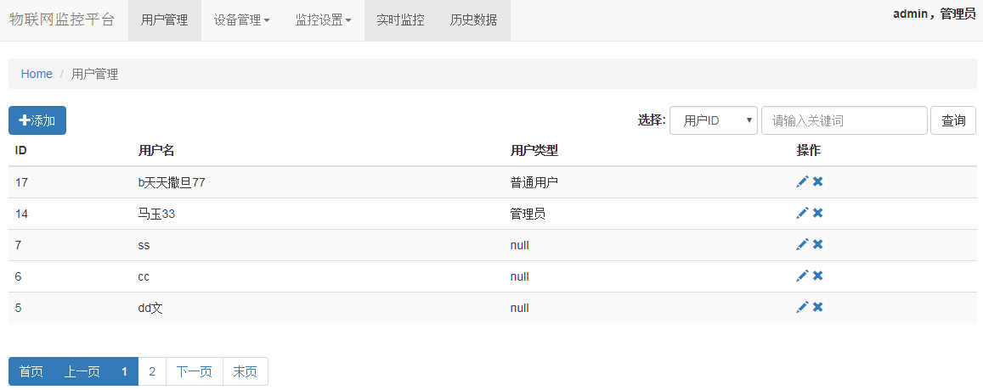
（6）在WebRoot中添加“useradd.jsp”文件，代码如下：
<%@ page language="java" import="java.util.*,iot.bean.*"
pageEncoding="UTF-8"%>
<%
String path = request.getContextPath();
String basePath = request.getScheme()+"://"+request.getServerName()+":"+request.getServerPort()+path+"/";
%>

<jsp:include page="head.jsp"></jsp:include>

<div class="container">
<ol class="breadcrumb">
<li><a href="#">Home</a></li>
<li class="active">添加用户</li>
</ol>

<div class="panel panel-default">
<div class="panel-heading">添加用户信息</div>
<div class="panel-body">
<!-- form-horizontal：水平排列 ?action=add 带参数时 必须是post-->
<form class="form-horizontal" action="UserServlet?action=add" method="post" role="form">
<div class="form-group">
<!-- col-md-4：表示12列占用4列，可以控制宽度 -->
<label class="col-md-4 control-label">用户名：</label>
<div class="col-md-4">
<input class="form-control" name="username" id="username" placeholder="请输入用户名" type="text" required>
</div>
</div>
<div class="form-group">
<label class="col-md-4 control-label">密 码：</label>
<div class="col-md-4">
<input class="form-control" name="password" id="password" placeholder="请输入密码" type="password" required>
</div>
</div>
<div class="form-group">
<label class="col-md-4 control-label">用户类型：</label>
<div class="col-md-4">
<select id="usertype" name="usertype" class="form-control">
<option value="普通用户">普通用户</option>
<option value="管理员">管理员</option>
</select>
</div>
</div>
<div class="form-group">
<label class="col-md-4 control-label"></label>
<div class="col-md-4">
<button type="submit" class="btn btn-default">保存</button>
<a class="btn btn-default" href="UserServlet">返回</a>
</div>
</div>
</form>
</div>
</div>

</div>
<jsp:include page="foot.jsp"></jsp:include>
---------------------------------------------------------------
效果如下：
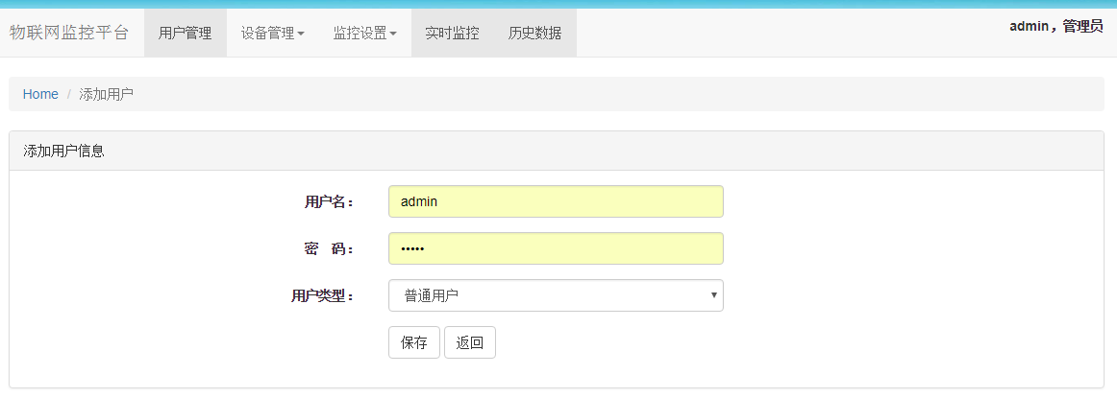

（7）在WebRoot中添加“useredit.jsp”文件，代码如下：
<%@ page language="java" import="java.util.*,iot.bean.*"
pageEncoding="UTF-8"%>
<%
String path = request.getContextPath();
String basePath = request.getScheme()+"://"+request.getServerName()+":"+request.getServerPort()+path+"/";
%>

<jsp:include page="head.jsp"></jsp:include>

<div class="container">
<ol class="breadcrumb">
<li><a href="#">Home</a></li>
<li class="active">编辑用户</li>
</ol>

<div class="panel panel-default">
<div class="panel-heading">编辑用户信息</div>
<div class="panel-body">
<jsp:useBean id="user" class="iot.bean.Tuser" scope="request">
<jsp:setProperty name="user" property="*" />
</jsp:useBean>
<!-- form-horizontal：水平排列 ?action=add 带参数时 必须是post-->
<form class="form-horizontal" action="UserServlet?action=updateSave" method="post" role="form">
<div class="form-group">
<!-- col-md-4：表示12列占用4列，可以控制宽度 -->
<label class="col-md-4 control-label">用户名：</label>
<div class="col-md-4">
<input class="form-control" name="username" id="username" value="<%=user.getUsername() %>" placeholder="请输入用户名" type="text" required>
<!-- hidden是为了传递不可见的参数 -->
<input type="hidden" name="id" value="<%=user.getId() %>" id="id" >
</div>
</div>
<div class="form-group">
<label class="col-md-4 control-label">密 码：</label>
<div class="col-md-4">
<input class="form-control" name="password" id="password" value="<%=user.getPassword() %>" placeholder="请输入密码" type="password" required>
</div>
</div>
<div class="form-group">
<label class="col-md-4 control-label">用户类型：</label>
<div class="col-md-4">
<select id="usertype" name="usertype" class="form-control">
<option value="普通用户" <%=user.getUsertype().equals("普通用户")?"selected":"" %> >普通用户</option>
<option value="管理员" <%=user.getUsertype().equals("管理员")?"selected":"" %>>管理员</option>
</select>
</div>
</div>
<div class="form-group">
<label class="col-md-4 control-label"></label>
<div class="col-md-4">
<button type="submit" class="btn btn-default">保存</button>
<a class="btn btn-default" href="UserServlet">返回</a>
</div>
</div>
</form>
</div>
</div>

</div>

<jsp:include page="foot.jsp"></jsp:include>
--------------------------------------------------------------------------
效果如下：
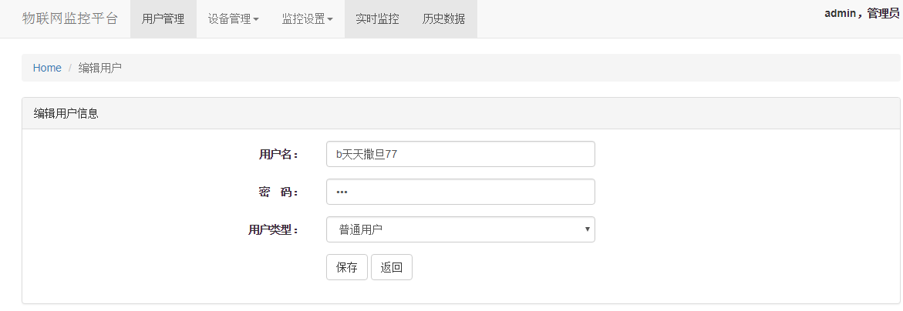
（8）在WebRoot中添加“login.jsp”文件，代码如下：
<%@ page language="java" import="java.util.*" pageEncoding="UTF-8"%>
<%
String path = request.getContextPath();
String basePath = request.getScheme() + "://"
+ request.getServerName() + ":" + request.getServerPort()
+ path + "/";
%>

<!DOCTYPE html>
<html>
<head>
<meta charset="utf-8">
<meta http-equiv="X-UA-Compatible" content="IE=edge">
<meta name="viewport" content="width=device-width, initial-scale=1">

<title>物联网监控平台</title>

<link href="js/bootstrap/css/bootstrap.min.css" rel="stylesheet">
<script src="js/jquery-1.11.3.min.js"></script>
<script src="js/bootstrap/js/bootstrap.min.js"></script>

<style type="text/css">
</style>
<script type="text/javascript">

</script>
</head>
<body>

<div class="container">
<!-- col-md-4：表示12列占用4列，可以控制宽度 -->
<div class="col-md-4"></div>
<!-- ?action=add 带参数时 必须是post-->
<form role="form" action="UserServlet?action=login" method="post" class="col-md-4">
<h2 class="form-signin-heading">物联网监控平台登录</h2>
<div class="form-group">
<label for="username">用户名：</label> <input type="text" id="username"
name="username" class="form-control" placeholder="请输入用户名" required
autofocus>
</div>
<div class="form-group">
<label for="password">密 码：</label> <input type="password"
id="password" name="password" class="form-control"
placeholder="请输入密码" required>
</div>
<div class="checkbox">
<label> <input type="checkbox" id="remember" name="remember"
value="1"> 记住我
</label>
</div>
<button class="btn btn-lg btn-primary btn-block" id="login"
type="submit">登录</button>
<%
String msg="";
if(request.getAttribute("msg")!=null){
msg=request.getAttribute("msg").toString();
}
if(msg.length()>0){
//显示提示信息
%>
<br>
<div class="alert alert-warning" id="statusbar" role="alert"><%=msg %></div>
<%
}
%>

</form>
<div class="col-md-4"></div>

</div>

</body>
</html>
-------------------------------------------------------------------------------------------------
效果如下：
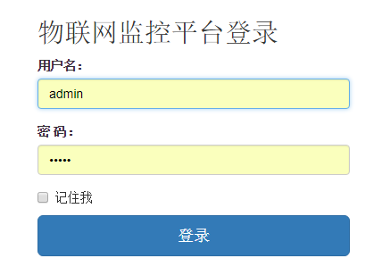
（9）在“headjsp”中添加登录验证代码如下：
<%
if(session.getAttribute("loginusername")==null){
%>
<script type="text/javascript">
alert("您还没有登录，请登录...");
location.href="login.jsp";
</script>
<%
}
%>
4、设备型号管理实现
传感器型号表中有一个devicephoto字段用来存放传感器图片路径，在添加新的传感器型号时需要上传图片。文件上传主要使用“commons-fileupload-1.2.jar”和“commons-io.jar”两个jar包来实现，目前只实现非中文文件名的图片上传，主要代码片段如下：
（1）表单部分：
<!-- form-horizontal：水平排列 ?action=add 带参数时 必须是post enctype="multipart/form-data"上传文件必须加入这个-->
<form class="form-horizontal" action="DeviceServlet?action=add" method="post" role="form" enctype="multipart/form-data" >
<div class="form-group">
<label class="col-md-4 control-label">设备类型id：</label>
<div class="col-md-4">
<input class="form-control" name="dtid" id="dtid" placeholder="请输入设备类型id" type="text" required>
</div>
</div>
<div class="form-group">
<!-- col-md-4：表示12列占用4列，可以控制宽度 -->
<label class="col-md-4 control-label">设备型号名称：</label>
<div class="col-md-4">
<input class="form-control" name="devicename" id="devicename" placeholder="请输入设备型号名称" type="text" required>
</div>
</div>
<div class="form-group">
<label class="col-md-4 control-label">设备型号：</label>
<div class="col-md-4">
<input class="form-control" name="devicecode" id="devicecode" placeholder="请输入设备型号" type="text" >
</div>
</div>
<div class="form-group">
<label class="col-md-4 control-label">设备照片：</label>
<div class="col-md-4">
<input class="form-control" name="devicephoto" id="devicephoto" type="file" >
</div>
</div>
<div class="form-group">
<label class="col-md-4 control-label"></label>
<div class="col-md-4">
<button type="submit" class="btn btn-default">保存</button>
<a class="btn btn-default" href="DeviceServlet">返回</a>
</div>
</div>
</form>

（2）servlet部分：
DiskFileItemFactory factory = new DiskFileItemFactory();
ServletFileUpload upload = new ServletFileUpload(factory);
upload.setHeaderEncoding("ISO-8859-1");
ArrayList<FileItem> items = null;
try
{
items = (ArrayList<FileItem>) upload.parseRequest(request);
}
catch (FileUploadException e1) {
// TODO Auto-generated catch block
e1.printStackTrace();
}
Iterator<FileItem> it = items.iterator();
while (it.hasNext())
{
FileItem tempitem = it.next();//取得表单中的一个元素
String itemName = tempitem.getFieldName();//取得input标签的name属性值
if (tempitem.isFormField())
{
//判断这个元素type是否为text，FCKediter也返回true
String content = CodeExchange.chinese(tempitem.getString());
if (itemName.equals("dtid"))
{
device.setDtid(Long.parseLong(content));
}
if (itemName.equals("devicename"))
{
device.setDevicename(content);
}
if (itemName.equals("devicecode"))
{
device.setDevicecode(content);
}

}
else
{
//type是file，上传的文件
File tempfile= new File(request.getSession().getServletContext().getRealPath("/")+"photos\\"+new File(CodeExchange.chinese(tempitem.getName())).getName());
try
{
tempitem.write(tempfile);
}
catch (Exception e)
{
// TODO Auto-generated catch block
e.printStackTrace();
}
device.setDevicephoto("photos/"+tempfile.getCanonicalPath().substring(tempfile.getCanonicalPath().lastIndexOf("\\")+1));
}
}
DeviceDao deviceDao=new DeviceDao();
if(deviceDao.add(device)){
request.setAttribute("msg", "添加成功！");
}else{
request.setAttribute("msg", "添加失败！");
}
效果图如下：
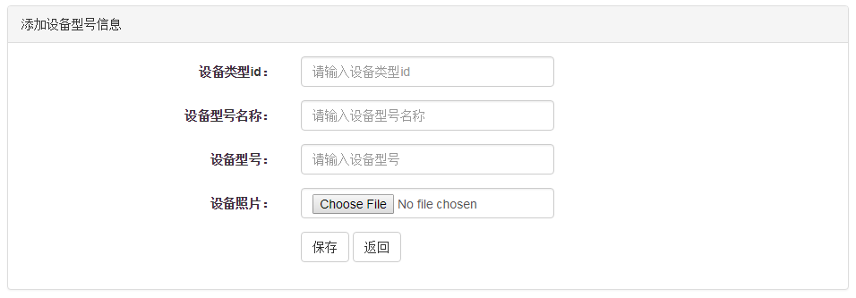
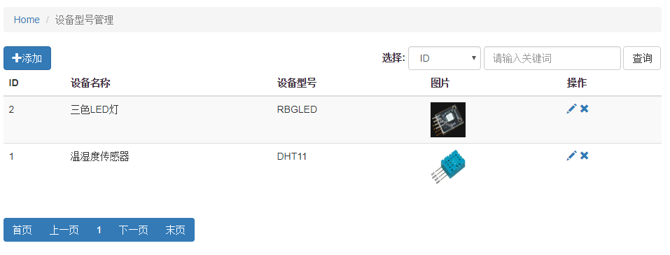
5、参考上面的方法实现其他模块

（四）、功能扩展（选做）
增加用户权限控制：普通用户（管理自己的监控设备），管理员（可以管理用户和设备）。

实训2 物联网监控平台实时监控模块

一、实训目的
了解物联网中数据通讯方法，掌握WEB中的WebSocket通讯编程，掌握Jquery框架的基本使用方法，学会使用AJAX方法和JSON数据格式来传输数据。

二、实训过程安排
实训时间 | 节次 | 实训内容 | 地点 | 形式
第5天 | 1-4 | 物联网通讯架构，实时监控模块设计思路 | 6B209 | 讲授
第5天 | 7-10 | 代码实现、系统调试 | 6B209 | 上机
第6天 | 1-4 | 代码实现、系统调试 | 6B209 | 上机
第6天 | 7-10 | 撰写实训报告 | 6B209 | 上机

三、功能模块实现

（一）、功能概述
通讯服务器采用Netty框架开发，网关可以采用树莓派或者模拟程序来实现。树莓派系统通过编写Python设计的网关程序实时取出传感器数据以Socket连接方式上报给通讯服务器，并实时接收控制指令。模拟程序可以模拟温湿度传感器和3色LED灯，通过Socket方式上报给通讯服务器，并实时接收控制指令。WEB端通过WebSocket（http://www.runoob.com/html/html5-websocket.html）方式实时与通讯服务器保持连接，实现数据显示与设备控制功能，并定时记录历史数据。整个通讯的架构如下图所示：
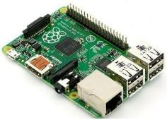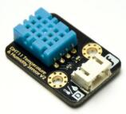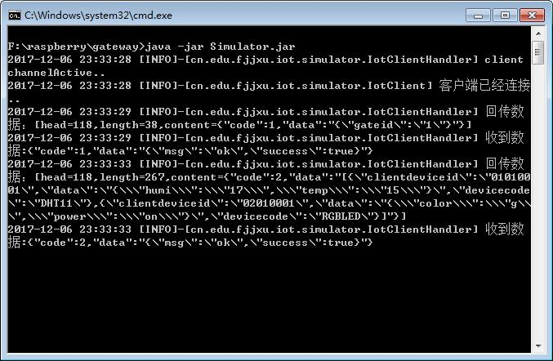
通讯服务器
WEB端
树莓派网关设备
模拟网关程序
传感器
Socket
WebSocket
GPIO
通讯协议，JSON数据格式参考（http://www.w3school.com.cn/json/）：
WebSocket部分
1.取实时数据(指令码2)
js发送{"code":2,"data":"JSON字符串"}
例如{"code":2,"data":"{\"clientdeviceid\":\"02010001\",\"devicecode\":\"RGBLED\",\"data\":\"\"}"}
{"code":2,"data":"{\"clientdeviceid\":\"01010001\",\"devicecode\":\"DHT11\",\"data\":\"\"}"}

服务器回应{"code":2,"data":"JSON字符串"}
例如：{"code":2,"data":"{\"clientdeviceid\":\"02010001\",\"devicecode\":\"RGBLED\",\"data\":\"{\"power\":\"on\",\"color\":\"r\"}\"}"}

2.发送控制指令(指令码3)
js发送{"code":3,"data":"JSON字符串"}
例如：{"code":3,"data":"{\"clientdeviceid\":\"02010001\",\"devicecode\":\"RGBLED\",\"data\":\"{\\\"power\\\":\\\"off\\\",\\\"color\\\":\\\"r\\\"}\"}"}

服务端回应{"code":2,"data":"JSON字符串"}
例如：{"code":3,"data":"{\"success\":true,\"msg\":\"ok\"}"}
或者{"code":3,"data":"{\"success\":false,\"msg\":\"error\"}"}

（二）、数据库设计
本程序采用实训一的iotdb数据库，在数据库中新建一张表，结构如下：
CREATE TABLE `thistorydata` (
`id` bigint(20) NOT NULL AUTO_INCREMENT COMMENT '主键',
`gdid` bigint(20) DEFAULT NULL COMMENT '终端设备ID,关联tgatedevice',
`recordtime` datetime NOT NULL COMMENT '记录时间',
`recorddata` text NOT NULL COMMENT '数据JSON格式',
`remark` varchar(1024) DEFAULT NULL COMMENT '备注',
PRIMARY KEY (`id`)
) ENGINE=InnoDB AUTO_INCREMENT=18 DEFAULT CHARSET=utf8 COMMENT='历史记录按照终端设备记录';

（三）、模块开发实现过程
1、复制lib目录到WebRoot的WEB-INF目录下，fastjson是java对象和json数据转换的开源框架，使用方法参考（http://blog.csdn.net/earbao/article/details/39450393）
2、在bean包中添加一个“Json.java”，用于AJAX调用时（保存历史记录）输出一个JSON数据包给web端，代码如下：
package iot.bean;

/**
*
* JSON模型
*
* 用户后台向前台返回的JSON对象
*
*/
public class Json implements java.io.Serializable {

private boolean success = false;

private String msg = "";

private Object obj = null;

public boolean isSuccess() {
return success;
}

public void setSuccess(boolean success) {
this.success = success;
}

public String getMsg() {
return msg;
}

public void setMsg(String msg) {
this.msg = msg;
}

public Object getObj() {
return obj;
}

public void setObj(Object obj) {
this.obj = obj;
}

}

3、复制素材目录下的js到WebRoot目录下
4、在WebRoot中添加“real.jsp”文件，代码如下：
<%@ page language="java" import="java.util.*,iot.bean.*"
pageEncoding="UTF-8"%>
<%
String path = request.getContextPath();
String basePath = request.getScheme()+"://"+request.getServerName()+":"+request.getServerPort()+path+"/";
%>

<jsp:include page="head.jsp"></jsp:include>
<!-- 后面整合到head。jsp -->
<link href="js/bootstrap-switch/css/bootstrap3/bootstrap-switch.min.css" rel="stylesheet">
<script src="js/bootstrap-switch/js/bootstrap-switch.min.js"></script>

<script src="js/radialIndicator-master/radialIndicator.min.js"></script>

<style type="text/css">

#led{
width:150px;
height:150px;
margin:5px auto;
border-radius:50%;
}

.r{

background: radial-gradient(#ff0000, #000000);
box-shadow: 0 0 50px #ff0000;
}

.g{

background: radial-gradient(#00ff00, #000000);
box-shadow: 0 0 50px #00ff00;
}

.b{
background: radial-gradient(#0000ff, #000000);
box-shadow: 0 0 50px #0000ff;
}

</style>
<script type="text/javascript">

var socket;

function send(message){
if(!window.WebSocket){return;}
if(socket.readyState == WebSocket.OPEN){
socket.send(message);
}else{
//alert("WebSocket 连接没有建立成功！");
$("#statusbar").attr("class", "alert alert-warning");
$("#statusbar").text("连接服务器失败！");
}

}

var refreshtimer;

function refresh(){
var cmd={"code":2,"data":"{\"clientdeviceid\":\"02010001\",\"devicecode\":\"RBGLED\",\"data\":\"\"}"};
send(JSON.stringify(cmd));
cmd={"code":2,"data":"{\"clientdeviceid\":\"01010001\",\"devicecode\":\"DHT11\",\"data\":\"\"}"};
send(JSON.stringify(cmd));
}

var humiindicator;
var tempindicator

$(document).ready(function(){
$('#ledswitch').bootstrapSwitch();

$('#ledswitch').on('switchChange.bootstrapSwitch', function (event,state) {
//alert(state);
});

//$('#ledswitch').bootstrapSwitch('state',true);

$('#humi').radialIndicator({
barColor: {0 : '#00FF00', 100 : '#FF0000',},
barWidth: 10,
initValue: 40,
roundCorner : true,
percentage: true,
interpolate:true,
});

humiindicator = $('#humi').data('radialIndicator');

//console.log(progObj.current_value);

//console.log(progObj);

//progObj.animate(80);

$('#temp').radialIndicator({
barColor: "#87CEEB",
barWidth: 10,
initValue: 140,
roundCorner:true,
minValue:-100,
maxValue:200,
interpolate:true,
});

tempindicator=$('#temp').data('radialIndicator');

if(!window.WebSocket){
window.WebSocket = window.MozWebSocket;
}
if(window.WebSocket){
socket = new WebSocket("ws://127.0.0.1:7397/websocket");
socket.onmessage = function(event){
//var ta = document.getElementById('responseText');
//ta.value += event.data+"\r\n";
var message = $.parseJSON(event.data);
switch(message.code){
case 2:
//console.log(message.data);
var device = $.parseJSON(message.data);
if(device.devicecode=="RGBLED"){

//console.log(device.data);
var rgbled=$.parseJSON(device.data);
if(rgbled.power=="on"){
$('#ledswitch').bootstrapSwitch('state',true);
}else{
$('#ledswitch').bootstrapSwitch('state',false);
}
//console.log(rgbled.color);
$("#led").attr("class", rgbled.color);

}else if(device.devicecode=="DHT11"){

var dth11=$.parseJSON(device.data);
humiindicator.value(parseInt(dth11.humi));
tempindicator.value(parseInt(dth11.temp));

//记录历史温湿度

}else{

}

break;
case 3:
break;
default:
break;
}
};
socket.onopen = function(event){
//var ta = document.getElementById('responseText');
//ta.value = "这里显示服务器推送信息"+"\r\n";
$("#statusbar").attr("class", "alert alert-info");
$("#statusbar").text("连接服务器成功！");
refreshtimer = setInterval(refresh,5000);// 注意函数名没有引号和括弧！

};
socket.onclose = function(event){
//var ta = document.getElementById('responseText');
//ta.value = "";
//ta.value = "WebSocket 关闭"+"\r\n";
$("#statusbar").attr("class", "alert alert-warning");
$("#statusbar").text("连接服务器失败！");
};
}else{

alert("您的浏览器不支持WebSocket协议！");
}

$("#ledr").click(function(){
var cmd={"code":3,"data":"{\"clientdeviceid\":\"02010001\",\"devicecode\":\"RGBLED\",\"data\":\"{\\\"power\\\":\\\"on\\\",\\\"color\\\":\\\"r\\\"}\"}"};
send(JSON.stringify(cmd));
});

$("#ledg").click(function(){
var cmd={"code":3,"data":"{\"clientdeviceid\":\"02010001\",\"devicecode\":\"RGBLED\",\"data\":\"{\\\"power\\\":\\\"on\\\",\\\"color\\\":\\\"g\\\"}\"}"};
send(JSON.stringify(cmd));
});

$("#ledb").click(function(){
var cmd={"code":3,"data":"{\"clientdeviceid\":\"02010001\",\"devicecode\":\"RGBLED\",\"data\":\"{\\\"power\\\":\\\"on\\\",\\\"color\\\":\\\"b\\\"}\"}"};
send(JSON.stringify(cmd));
});

});

</script>

<div class="container">
<ol class="breadcrumb">
<li><a href="#">Home</a></li>
<li class="active">实时监控</li>
</ol>

<div class="col-md-6" >
<div class="panel panel-primary" >
<div class="panel-heading">
<h3 class="panel-title text-center">3色LED灯监控</h3>
</div>
<div class="panel-body">

<div class="col-md-8 text-center">
<div id="led" class="g"></div>

</div>
<div class="col-md-4 text-center">
<div class="btn-group-vertical">
<div class="switch" data-on="danger" data-off="primary">
<input id ="ledswitch" type="checkbox" checked />
</div>
<button type="button" id="ledr" class="btn btn-danger">红色</button>
<button type="button" id="ledg" class="btn btn-success">绿色</button>
<button type="button" id="ledb" class="btn btn-primary">蓝色</button>
</div>

</div>
</div>
</div>
</div>
<div class="col-md-6">
<div class="panel panel-primary">
<div class="panel-heading">
<h3 class="panel-title text-center">温湿度监控</h3>
</div>
<div class="panel-body">
<div class="col-md-6 text-center"><div id="temp"></div><h5>温度</h5></div>
<div class="col-md-6 text-center"><div id="humi"></div><h5>湿度</h5></div>

</div>
</div>
</div>

</div>

<div class="container">
<div class="alert alert-info" id="statusbar" role="alert"></div>
</div>

<jsp:include page="foot.jsp"></jsp:include>
----------------------------------------
先运行素材中的“gateway”目录下的“runserver.bat”启动服务器（注意把java命令配置到环境变量的path中），再运行“runsimulator.bat”启动模拟器（控制的网关和网关设备配置在client.properties，可以用文本编辑器打开查看，其中的编号必须与数据库里面的编号一致，默认已经跟数据库一致），运行Web项目效果，登录系统，点击“实时监控”菜单，效果如下图（温湿度会发生变化，3色LED灯可以控制）：
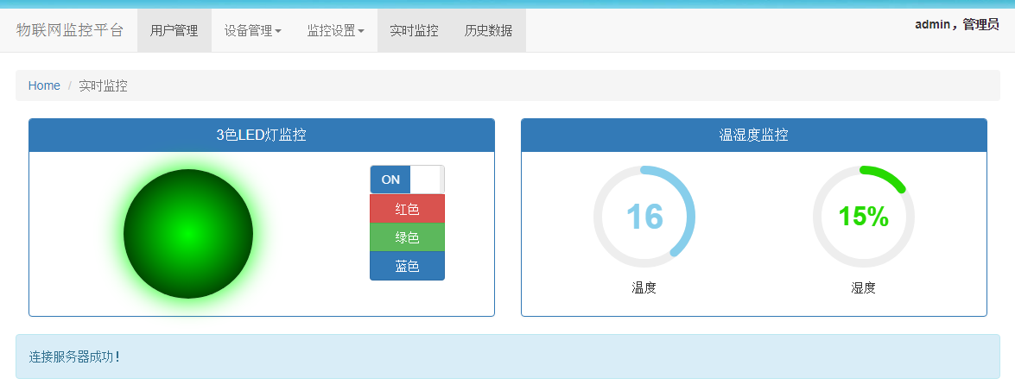
4、实现历史记录的保存功能
提示：后台部分参考实训一，在servlet实现保存功能，同时利用fastjson返回json数据包给web端。web端采用AJAX（http://www.w3school.com.cn/jquery/ajax_post.asp）异步请求实现保存数据，js代码写在socket.onmessage事件的“记录历史温湿度”备注的地方，部分参考代码如下：
//记录历史温湿度
$.ajax({
type: "post",
data: {
gdid:"01010001",//设备id，目前用预设的编号
recorddata:device.data,//直接存入字符串数据，方便以后扩展不用的传感器数据
},
url: "。。。。。。。",//自己填入servlet地址
success: function (data) {
//console.log(data);返回JSON数据
}
});

（四）、功能扩展（选做）
复制几次gateway目录，分别修改里面的client.properties指向数据库中不同的网关编号和网关设备编号，启动多个模拟器连接服务器（服务器只要启动一个），编写前后台程序，在“real.jsp”页面中实现切换不同网关来实时监控不同的设备，而不是在js中把网关编号和网关设备编号写死了。

实训3 物联网监控平台历史数据模块

一、实训目的
掌握历史数据的图表展示方法，掌握较为复杂的查询条件的设计与实现。

二、实训过程安排
实训时间 | 节次 | 实训内容 | 地点 | 形式
第7天 | 1-4 | 历史数据功能介绍以及设计思路 | 6B209 | 讲授
第7天 | 7-10 | 代码实现、系统调试 | 6B209 | 上机
第8天 | 1-4 | 撰写实训报告 | 6B209 | 上机
第8天 | 7-10 | 项目答辩 | 6B209 | 其他

三、功能模块实现
（一）、功能概述
按照网关设备编号、开始时间以及结束时间从历史数据表中取出温湿度传感器的历史记录，以折线图形式呈现。历史数据保存在字段“recorddata”中，为了兼容不同的传感器数据格式，采用json格式存储，例如，温湿度数据为：{"humi":"13","temp":"13"}。
（二）、模块开发实现过程
1、复制“chartdemo.html”文件和“js”文件夹到WebRoot目录中
2、浏览“chartdemo.html”页面，点击“查询”按钮，可以看到温湿度折线图示例，图表采用echarts（http://echarts.baidu.com/）插件
3、分析“chartdemo.html”代码，添加一个“history.jsp”页面以及相关后台代码，实现按照网关设备编号、开始时间以及结束时间查询历史数据，展现折线图，参考效果如下：
